พิธีถวายทุนการศึกษาพระภิกษุและสามเณร โครงการสนับสนุนศาสนทายาทสืบสานและเผยแผ่พระพุทธศาสนา ประจำปีงบประมาณ พ.ศ. ๒๕๖๘
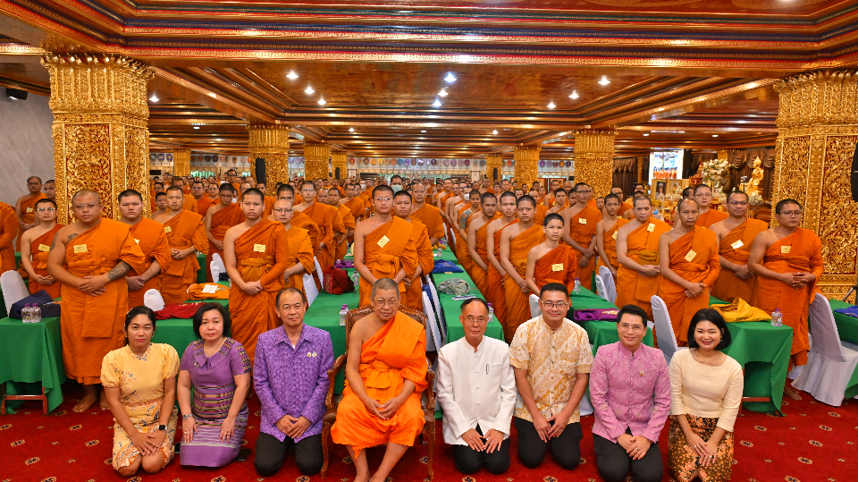
วันศุกร์ที่ ๒๖ กันยายน ๒๕๖๘ เวลา ๐๙.๐๐ น. กรมการศาสนา กระทรวงวัฒนธรรม จัดพิธีถวายทุนการศึกษาพระภิกษุและสามเณรผู้สอบได้บาลีสนามหลวง ภายใต้ “โครงการสนับสนุนศาสนทายาทสืบสานและเผยแผ่พระพุทธศาสนา” กองทุนส่งเสริมการเผยแผ่พระพุทธศาสนาเฉลิมพระเกียรติ ๘๐ พรรษา ประจำปีการศึกษา ๒๕๖๘ ณ พระมหาเจดีย์มหารัชมงคล วัดปากน้ำ เขตภาษีเจริญ กรุงเทพมหานคร
โดยได้รับความเมตตาจาก พระพรหมโมลี เจ้าอาวาสวัดปากน้ำ แม่กองบาลีสนามหลวง เป็นประธานฝ่ายสงฆ์ และ นายชัยพล สุขเอี่ยม อธิบดีกรมการศาสนา เป็นประธานฝ่ายฆราวาส โดยมีนายมานัส ทารัตน์ใจ ที่ปรึกษากรมการศาสนา ผู้บริหาร ข้าราชการ เจ้าหน้าที่กรมการศาสนา พระภิกษุสามเณรผู้เข้ารับทุนการศึกษา และสื่อมวลชน เข้าร่วม
ปีนี้ กรมการศาสนาได้ถวายทุนการศึกษาแก่พระภิกษุและสามเณรผู้สอบได้บาลีสนามหลวง ตั้งแต่ระดับเปรียญธรรม ๓–๘ ประโยค รวมจำนวน ๔๐๐ รูป เพื่อส่งเสริมให้พระสงฆ์ผู้เป็นศาสนทายาทมีโอกาสศึกษาเล่าเรียนพระปริยัติธรรมในระดับสูง เข้าใจพระไตรปิฎกและหลักพระธรรมคำสอนได้อย่างแตกฉาน สามารถนำไปเผยแผ่แก่พุทธศาสนิกชนได้อย่างถูกต้อง และเป็นที่พึ่งทางจิตใจแก่สังคม นับตั้งแต่เริ่มดำเนินโครงการในปี พ.ศ. ๒๕๕๖ จนถึงปัจจุบัน มีพระภิกษุและสามเณรได้รับทุนแล้ว กว่า ๓,๑๔๓ รูป ซึ่งล้วนมีบทบาทสำคัญในการเผยแผ่พระธรรมคำสอน การสอนพระปริยัติธรรม และการเป็นผู้นำทางจิตวิญญาณของชุมชนการมอบทุนการศึกษาในครั้งนี้จึงถือเป็นการสร้างศาสนทายาทที่มีคุณภาพ สืบทอด ดูแล และธำรงพระพุทธศาสนาให้คงอยู่คู่สังคมไทยอย่างมั่นคงและยั่งยืน พร้อมทั้งช่วยขับเคลื่อนการเผยแผ่คุณธรรมจริยธรรมในสังคมไทยให้แพร่หลายต่อไป

